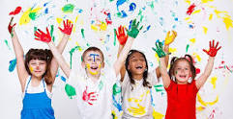

¡Bienvenidos niños y niñas! Espero que se estén cuidando mucho en su casa con su familia, pero que gracias a la imaginación podemos salir de la casa donde estemos pasando la cuarentena. Por ello te invito a que vivas y disfrutes la siguiente clase. Sin nada más que decir, nos estaremos hablando, se despide.
Profesor Manuel López Roche.

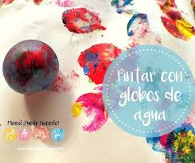

PLANIFICACIÓN CLASE DIARIA

ASIGNATURA: Artes Visuales. CURSO: P.K. y K. A-B. PROFESOR: Manuel López Roche
FECHA: Miércoles 10 junio 2020 Semana 10 Unidad: Medio Ambiente TIEMPO: 90 minutos.
OBJETIVOS DE APRENDIZAJES |  | HABILIDADES/DESTREZAS
OA7: Representar plásticamente emociones, ideas, experiencias e intereses, a través de líneas, formas, colores y texturas. |  | Conocer, observar, crear.
OBJETIVO DE LA CLASE |  | ACTITUDES
Conocer las distintas formas del agua por medio de la expresión corporal. |  | Ampliar sus posibilidades de percibir, disfrutar y representar tanto su mundo interno como la relación con el entorno cultural.
M | DESCRIPCIÓN DE LA CLASE  ACTIVIDADES/ ESTRATEGIAS METODOLOGICAS |  | INDICADOR | RECURSOS | EVALUACIÓN
INICIO | Los/as estudiantes por medio de estímulos audiovisuales interactivos conocerán el inicio, acompañados de relatos del profesor/a.  Los/as estudiantes socializan objetivos y ruta de aprendizaje.  - Observar las distintas formas que tiene el agua por medio de la muestra de pinturas de distintas épocas.  - Crean acciones y sonidos distintos, según las imágenes que se muestran. |  | Conocen las distintas formas del agua según pinturas.  Observar atentamente la acción que realiza el profesor por la pantalla.  Crear en una hoja, “gotas de lluvia” con un timbre (globo, pelota plástica, lápiz) y tempera (o lápices de colores). | Computador, PPT “Formas del agua”, globo, pelota plástica, tempera, lápices de colores y hoja en blanco. | Formativa.
DESARROLLO | - Conocer los elementos que tienen en el hogar de cada estudiante que pueden usar para crear “gotas coloridas”.  - Crear una representación por parte de cada niño/a en sus casas, simulando gotas de lluvia, por medio de timbres creado con ellos/as y tempera.
CIERRE | Enviar la foto con nombre completo y curso, al correo: manuel.lopez@colegio-auroradechile.cl

